**РОССИЙСКИЙ УНИВЕРСИТЕТ ДРУЖБЫ НАРОДОВ**

**Факультет физико-математических и естественных наук**

**Кафедра прикладной информатики и теории вероятностей**

**ОТЧЕТ**

**по лабораторной работе № 14**

*дисциплина:* Администрирование локальных сетей

Студент: Шагабаев Д.А.

Группа: НПИбд-02-18  
Студенческий билет №1032183650

Преподаватель: Королькова А.В.

**МОСКВА**

2021 г.

# Цель работы:

Настроить взаимодействие через сеть провайдера посредством статической маршрутизации локальной сети организации с сетью основного здания, расположенного в 42-м квартале в Москве, и сетью филиала, расположенного в г. Сочи.

# Постановка задачи:

1. Настроить связь между территориями (см. раздел 14.3.1).

2. Настроить оборудование, расположенное в квартале 42 в Москве (см. раздел 14.3.2).

3. Настроить оборудование, расположенное в филиале в г. Сочи (см. раздел 14.3.3).

4. Настроить статическую маршрутизацию между территориями (см. раздел 14.3.4).

5. Настроить статическую маршрутизацию на территории квартала 42 в г.

Москве (см. раздел 14.3.5).

6. Настроить NAT на маршрутизаторе msk-donskaya-gw-1 (см. раздел 14.3.6).

7. При выполнении работы необходимо учитывать соглашение об именовании

(см. раздел 2.5).

# Порядок выполнения работы:

1. Настроим связь между территориями (см. раздел 14.3.1).

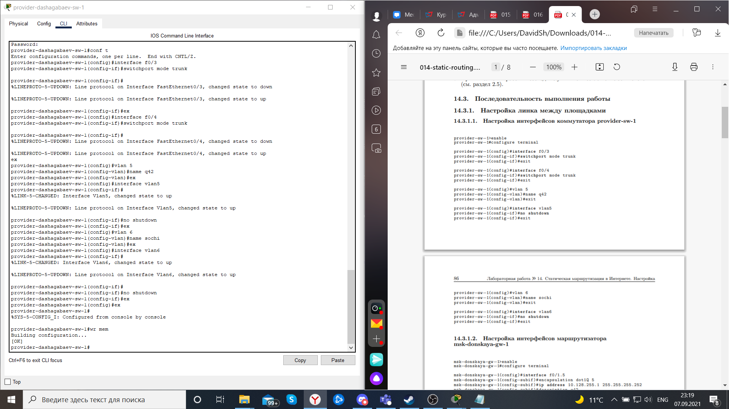

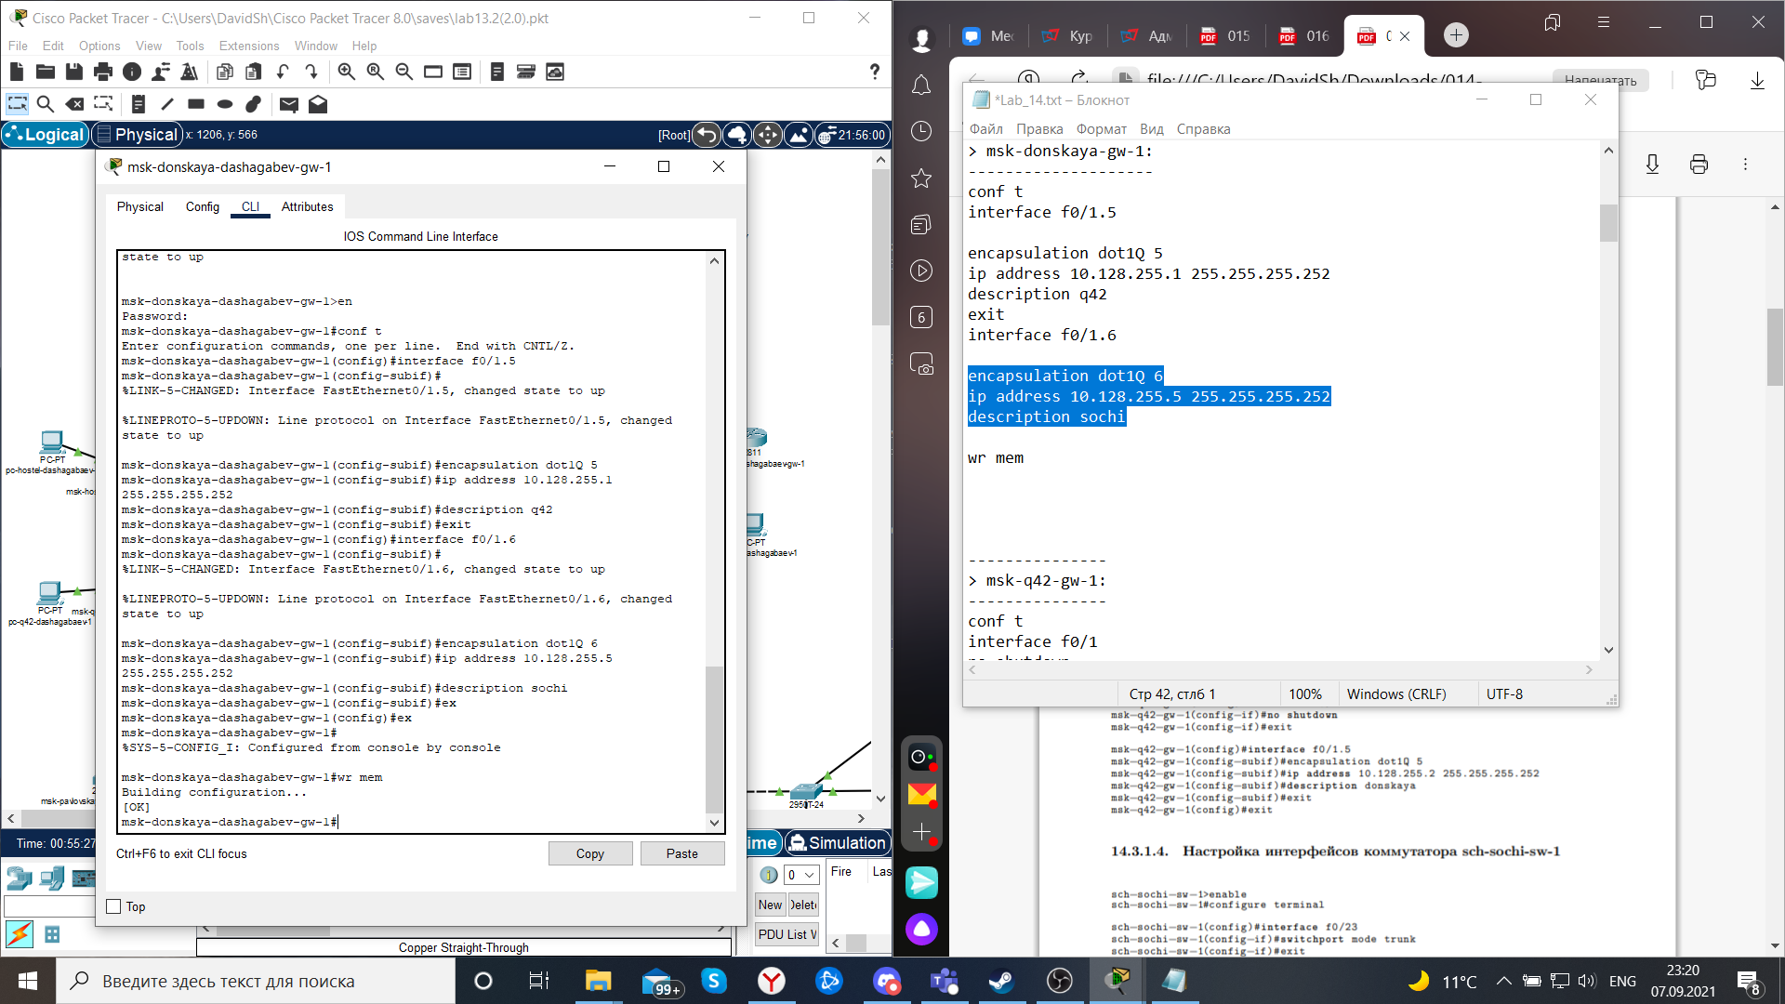

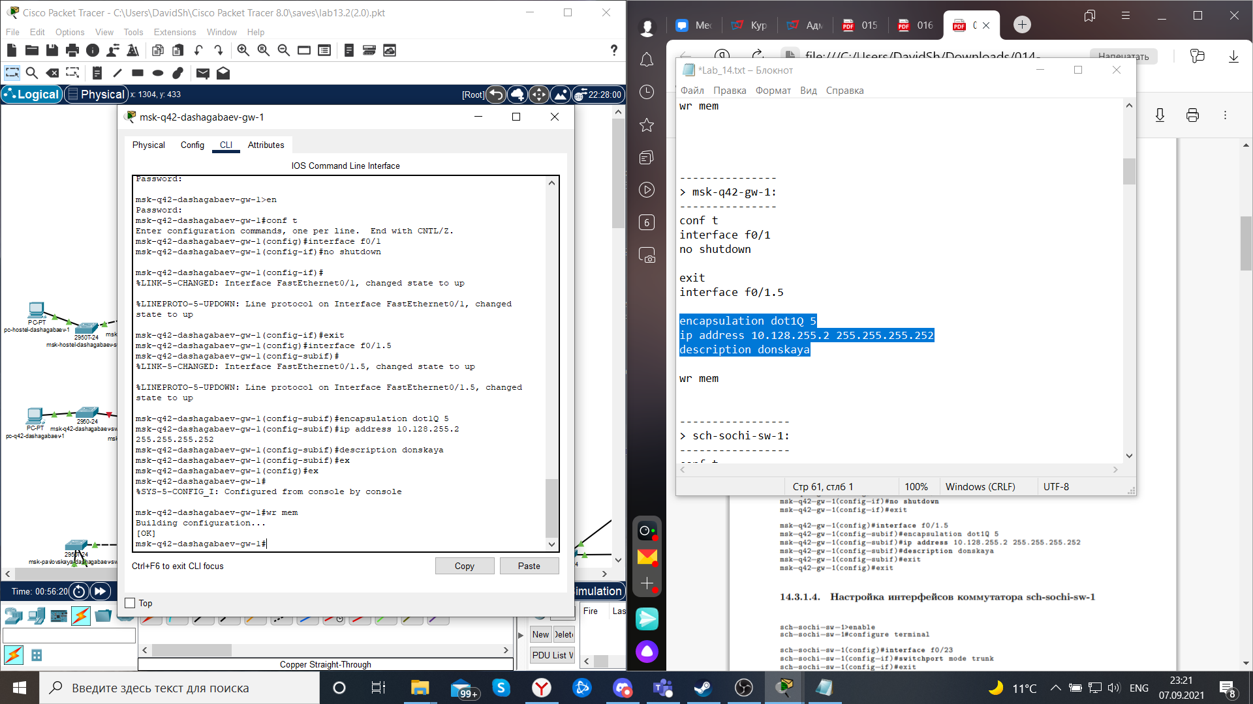

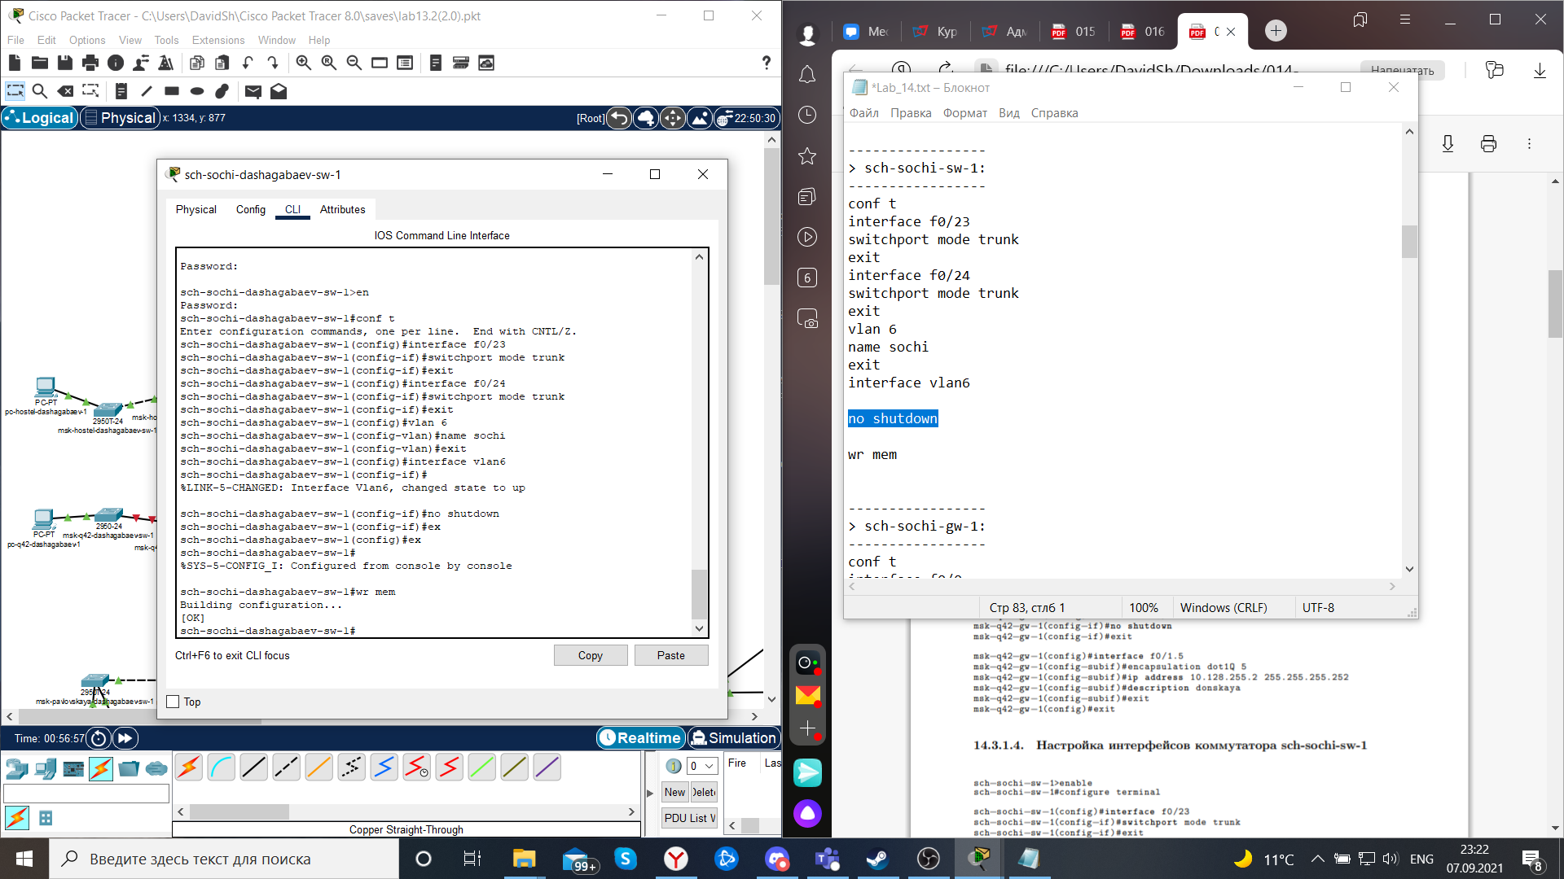

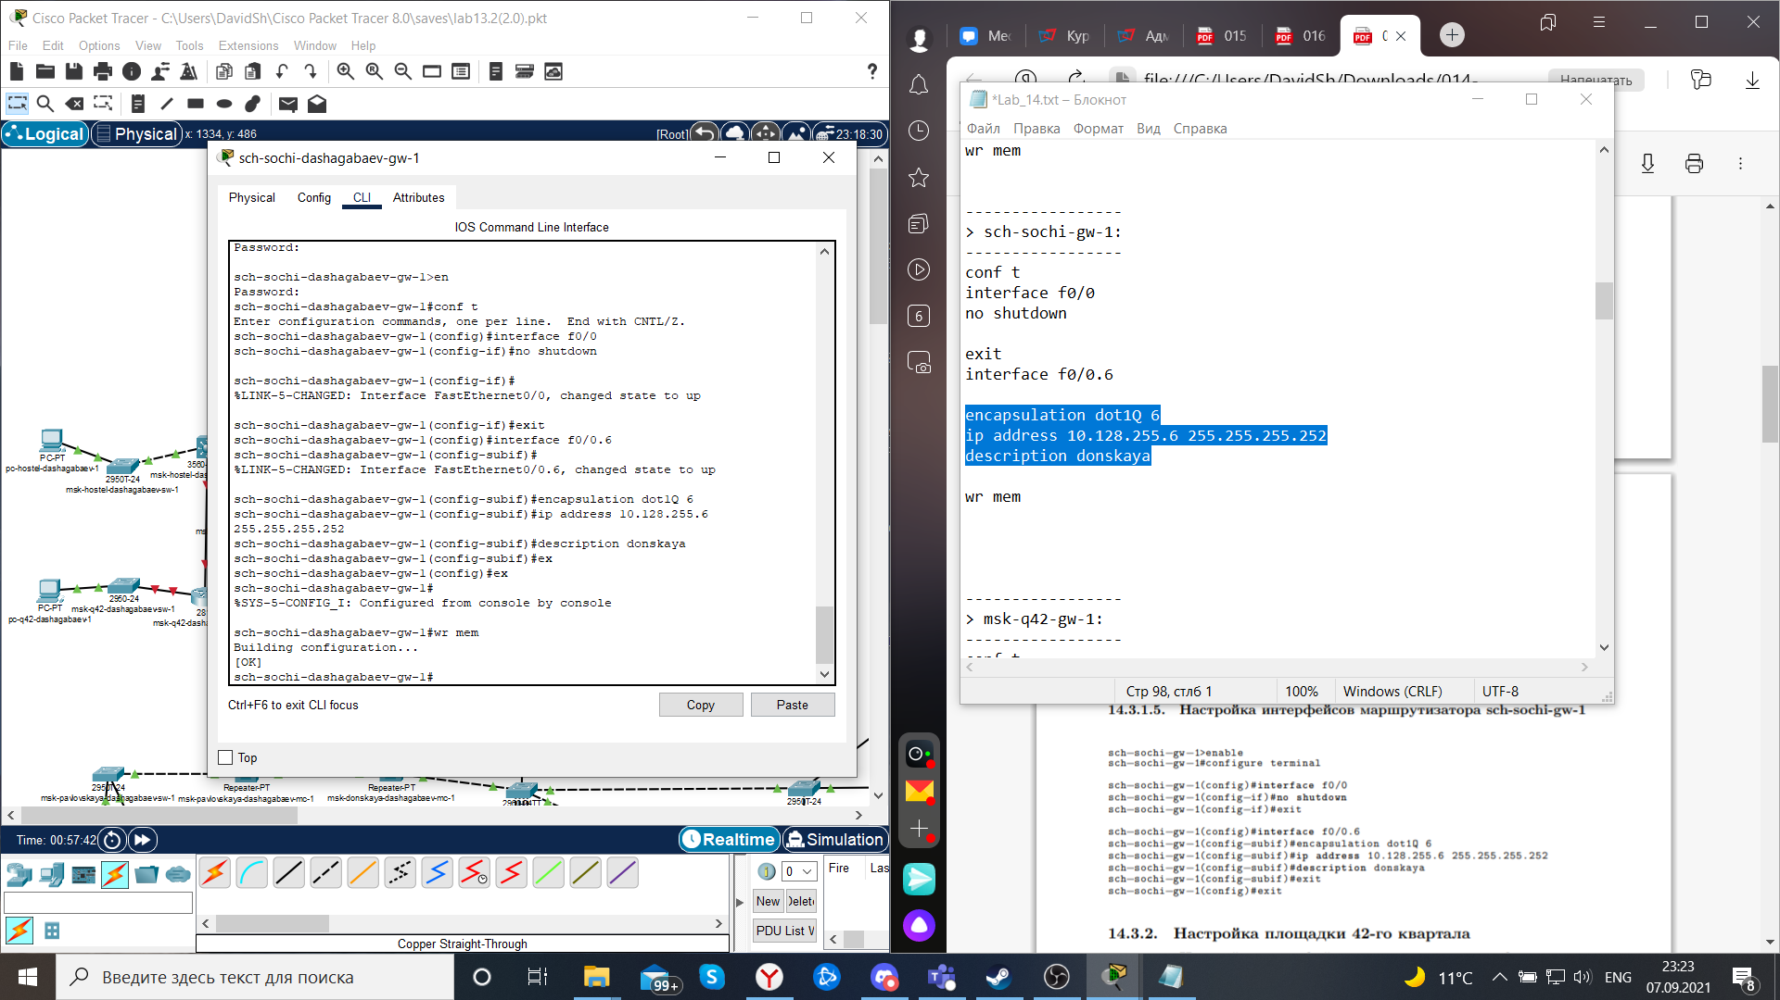

2. Настроим оборудование, расположенное в квартале 42 в Москве (см. раздел 14.3.2).

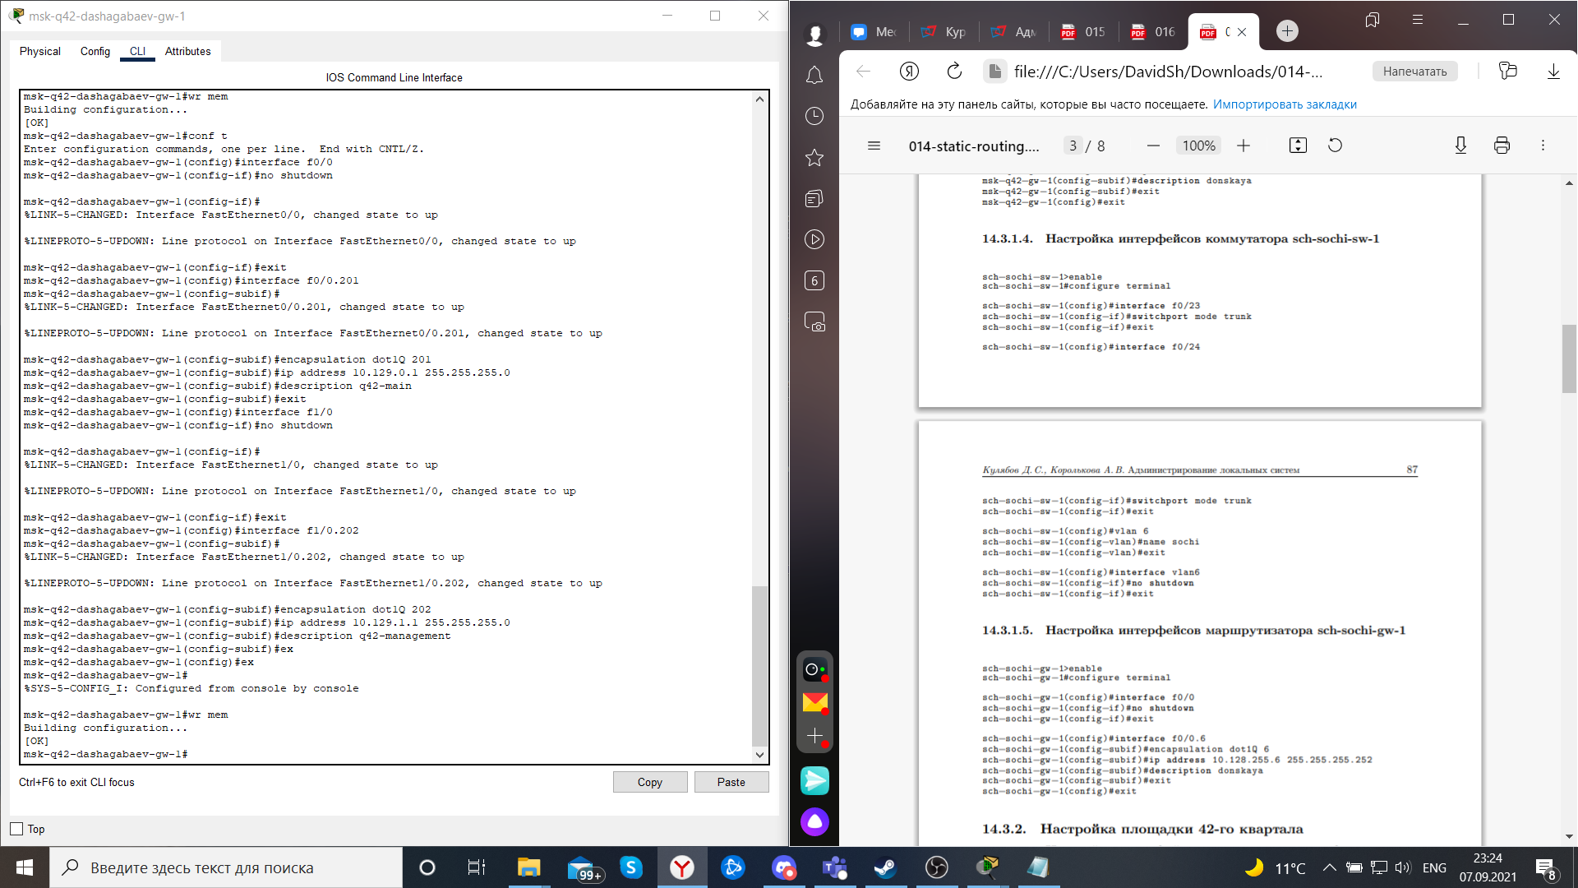

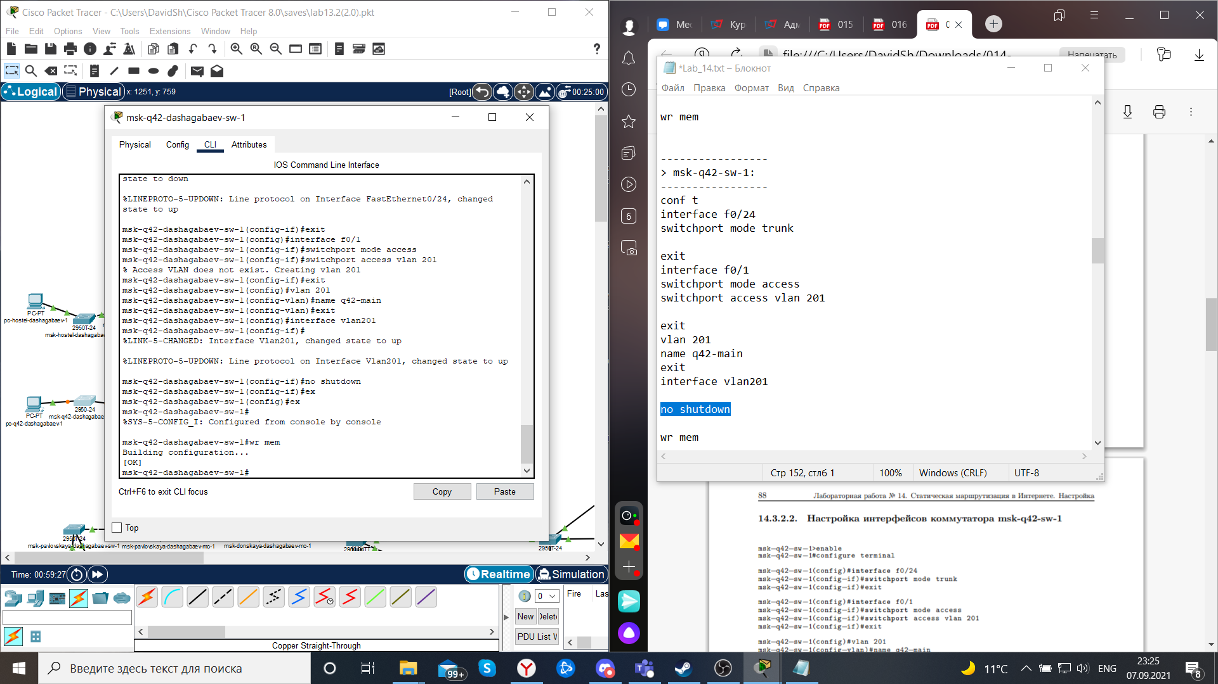

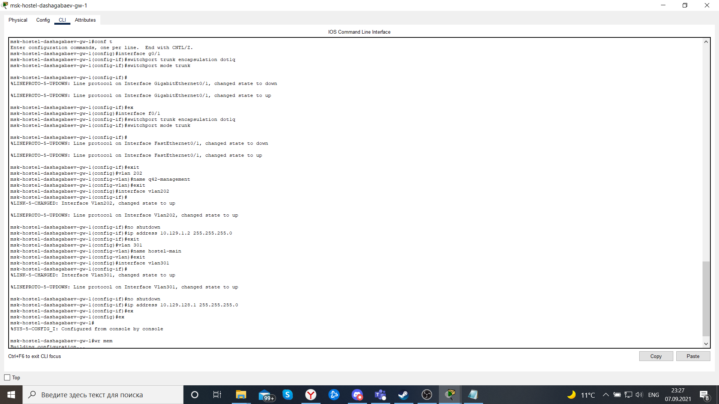

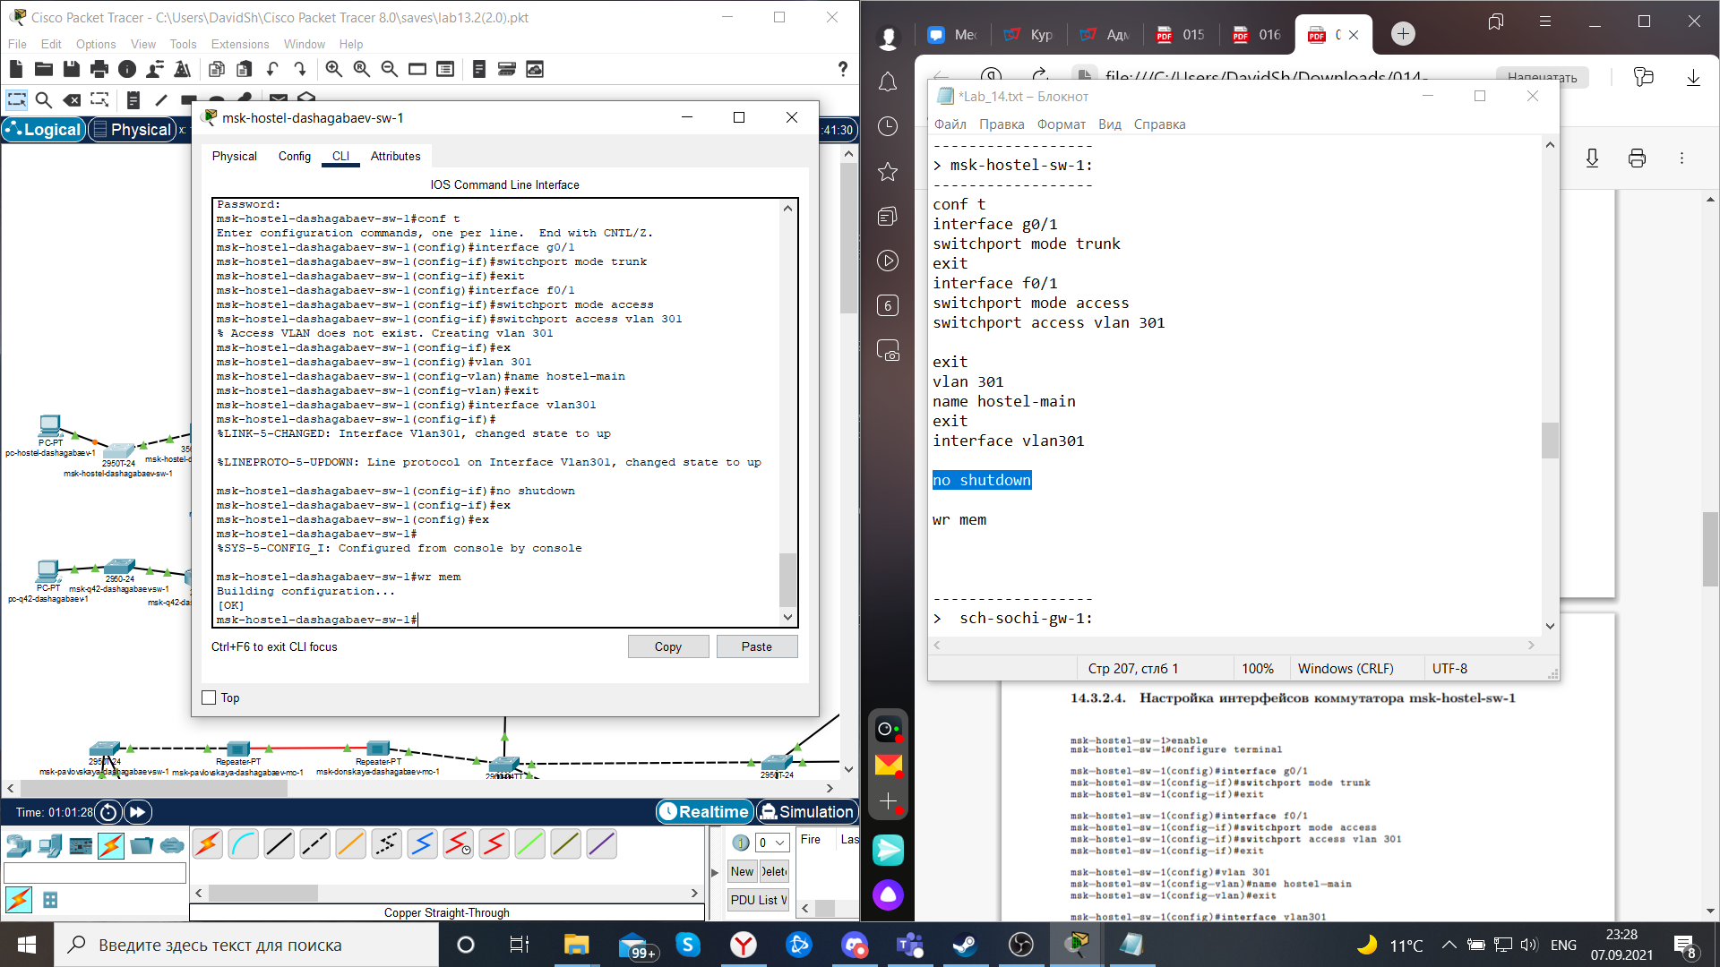

3. Настроим оборудование, расположенное в филиале в г. Сочи (см. раздел 14.3.3).

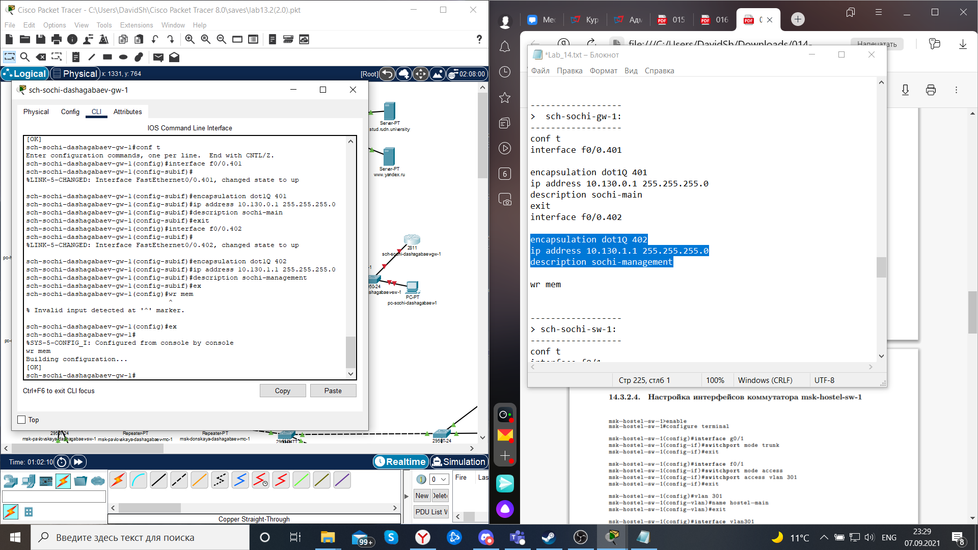

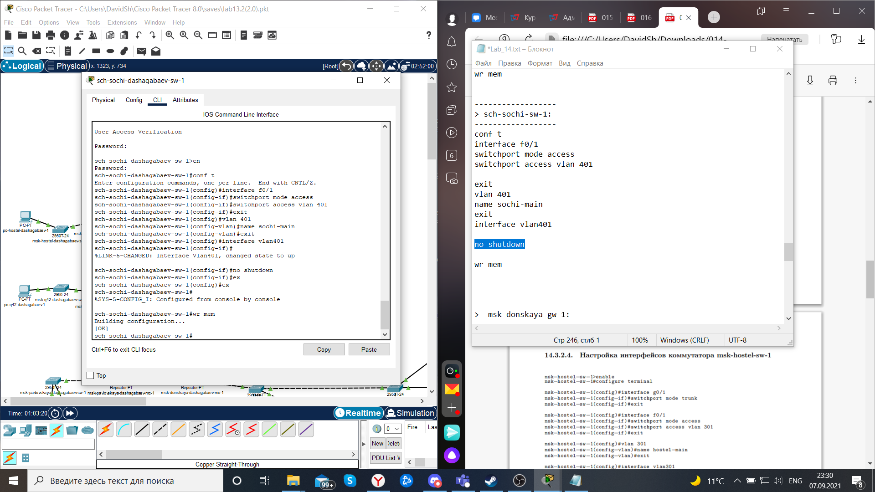

4. Настроим статическую маршрутизацию между территориями (см. раздел 14.3.4).

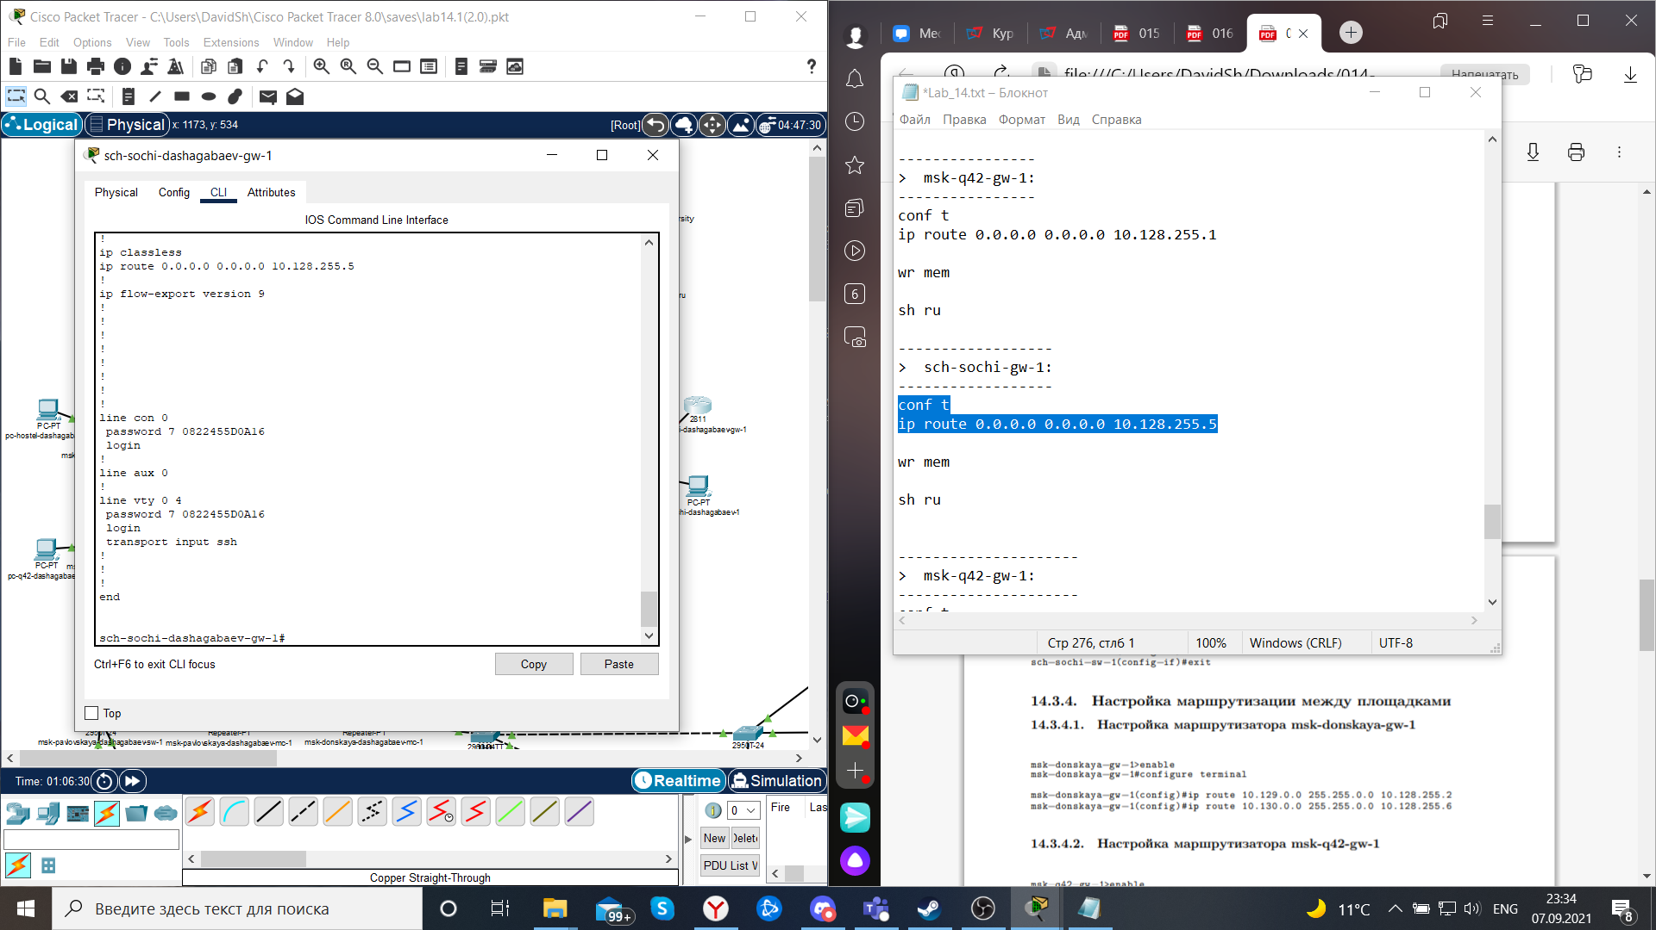

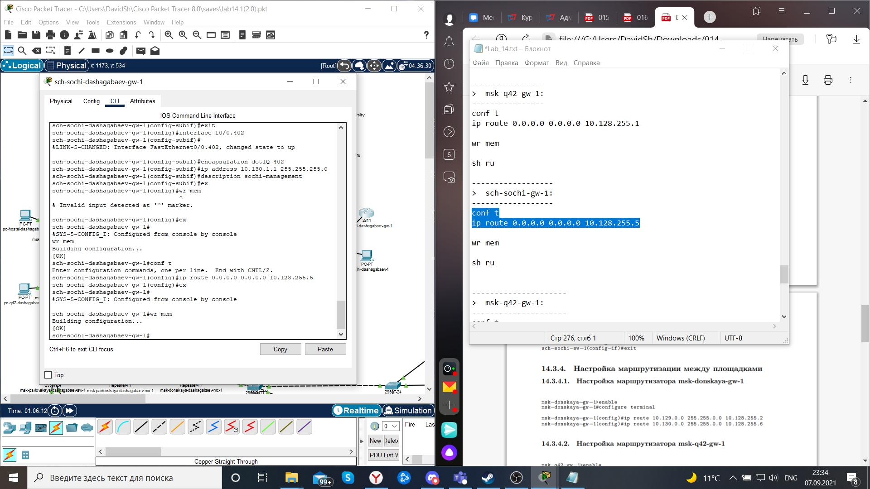

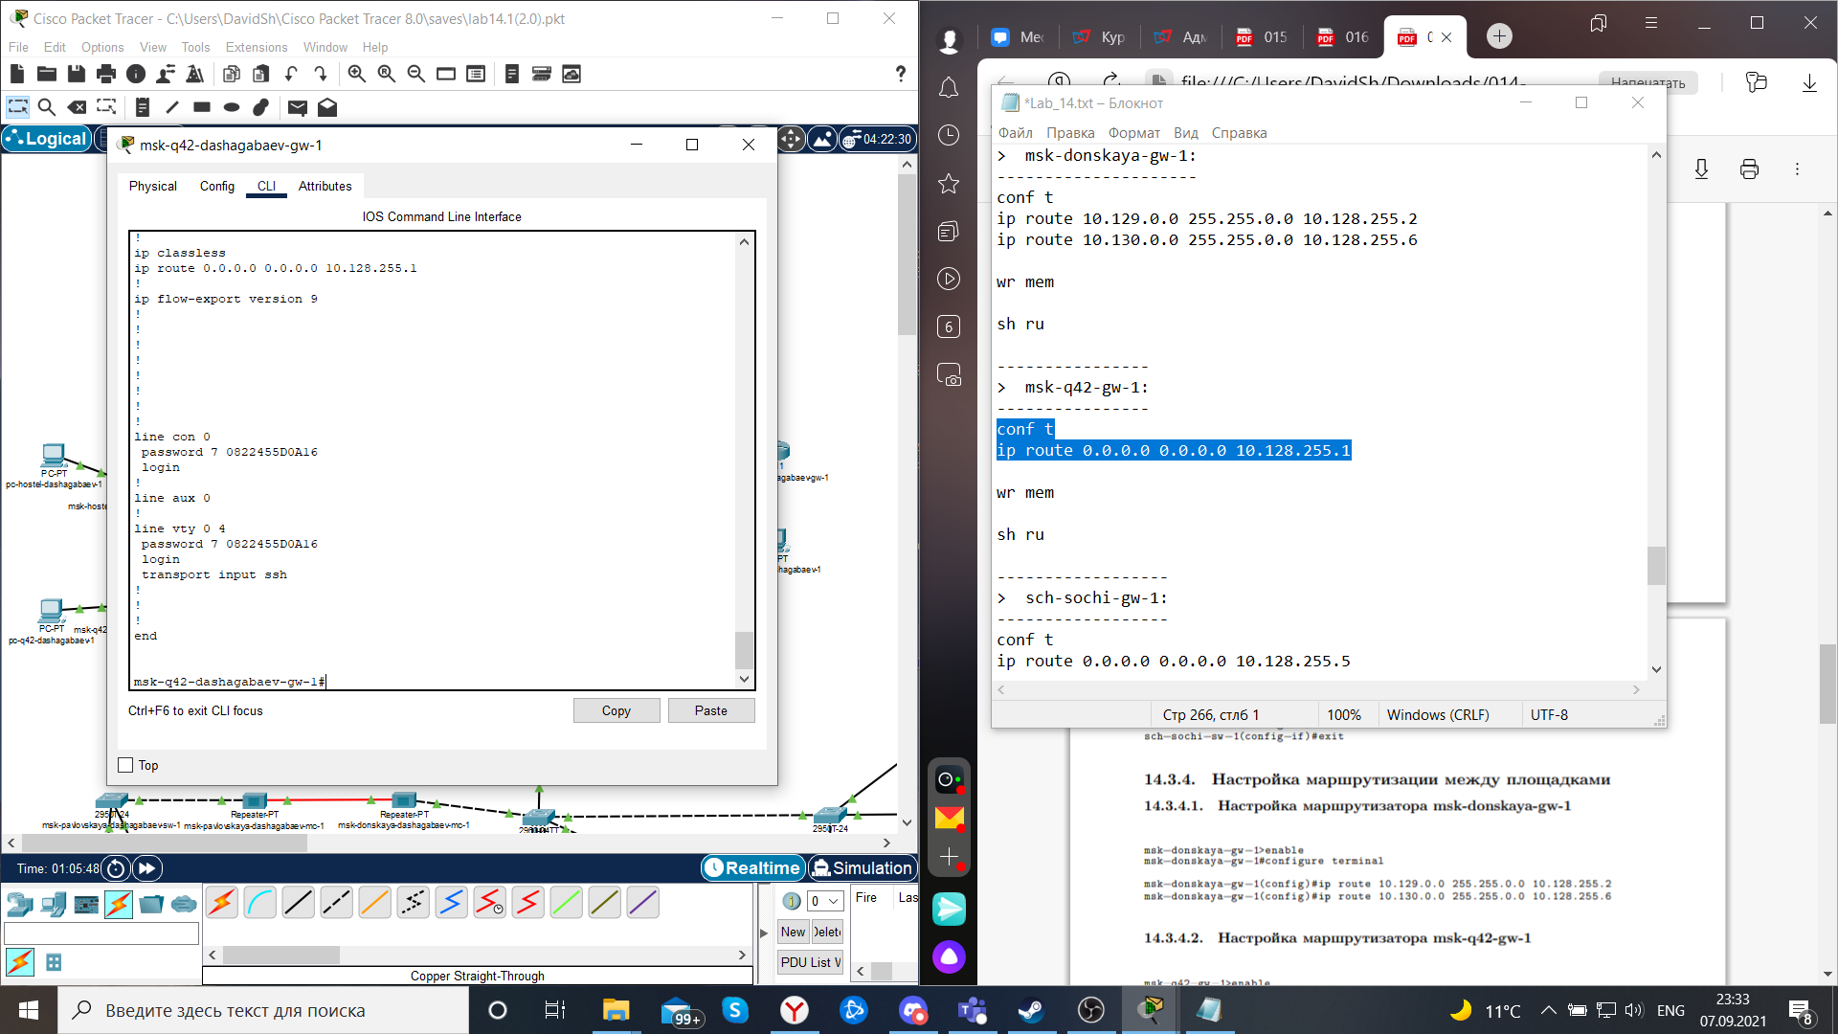

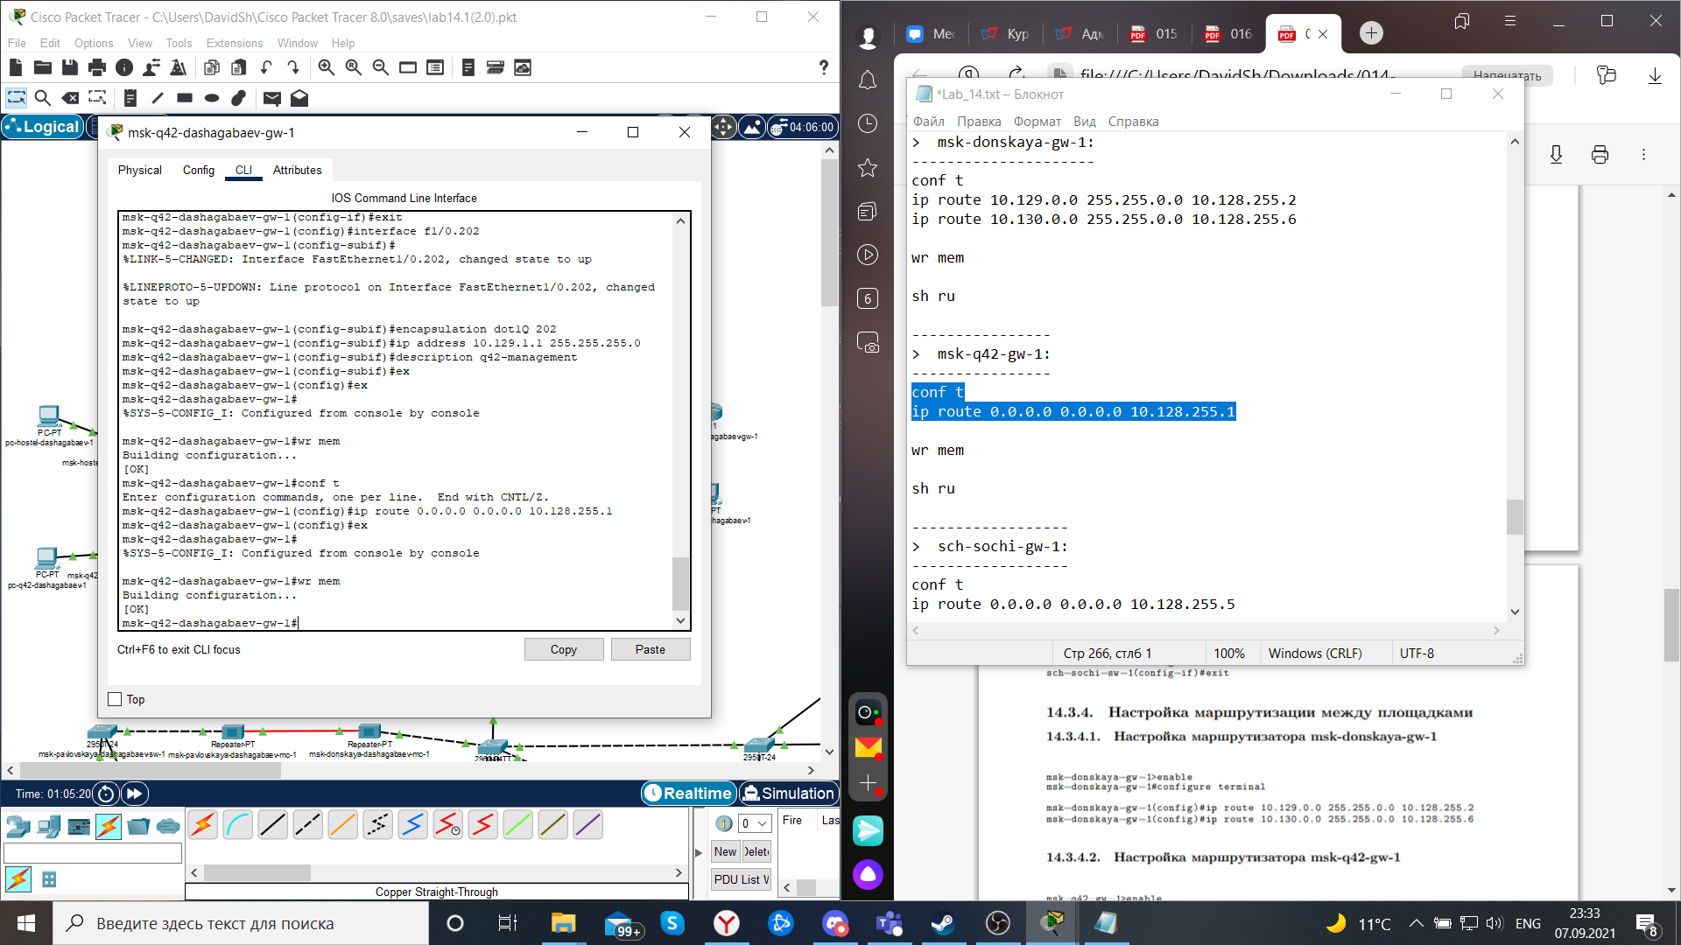

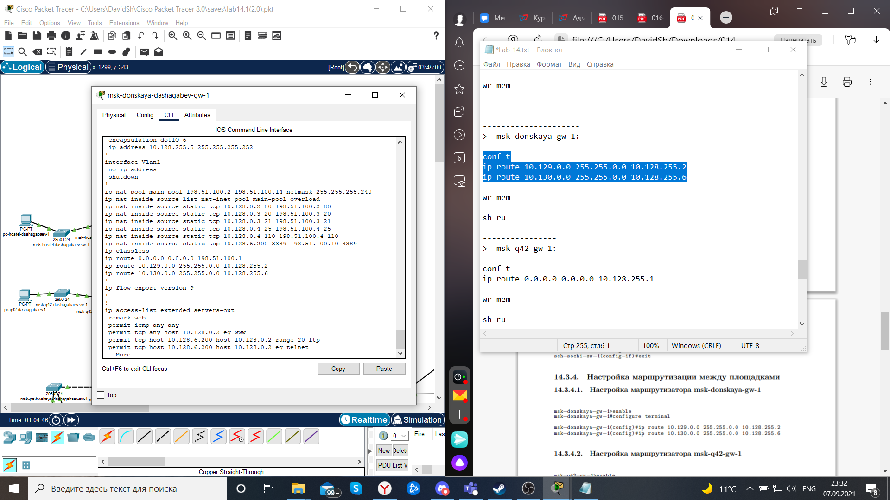

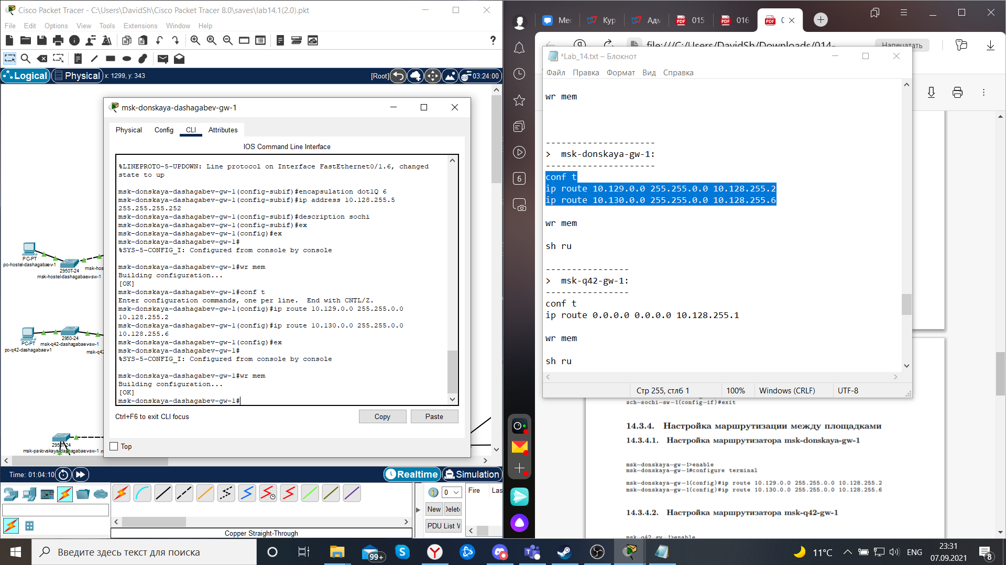

5. Настроим статическую маршрутизацию на территории квартала 42 в г. Москве (см. раздел 14.3.5).

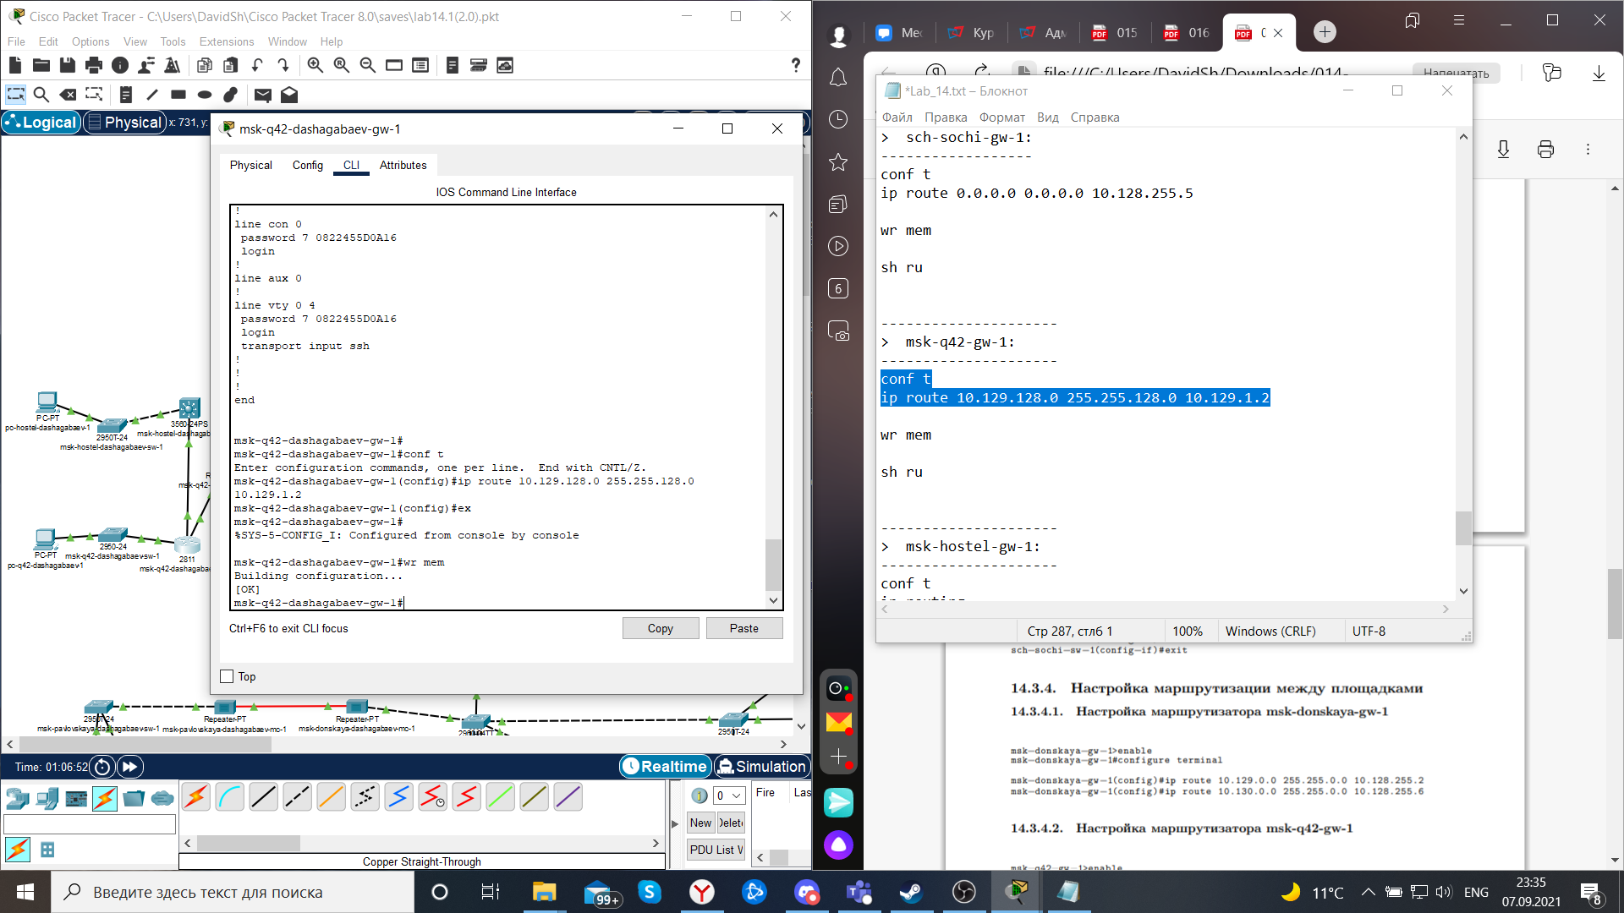

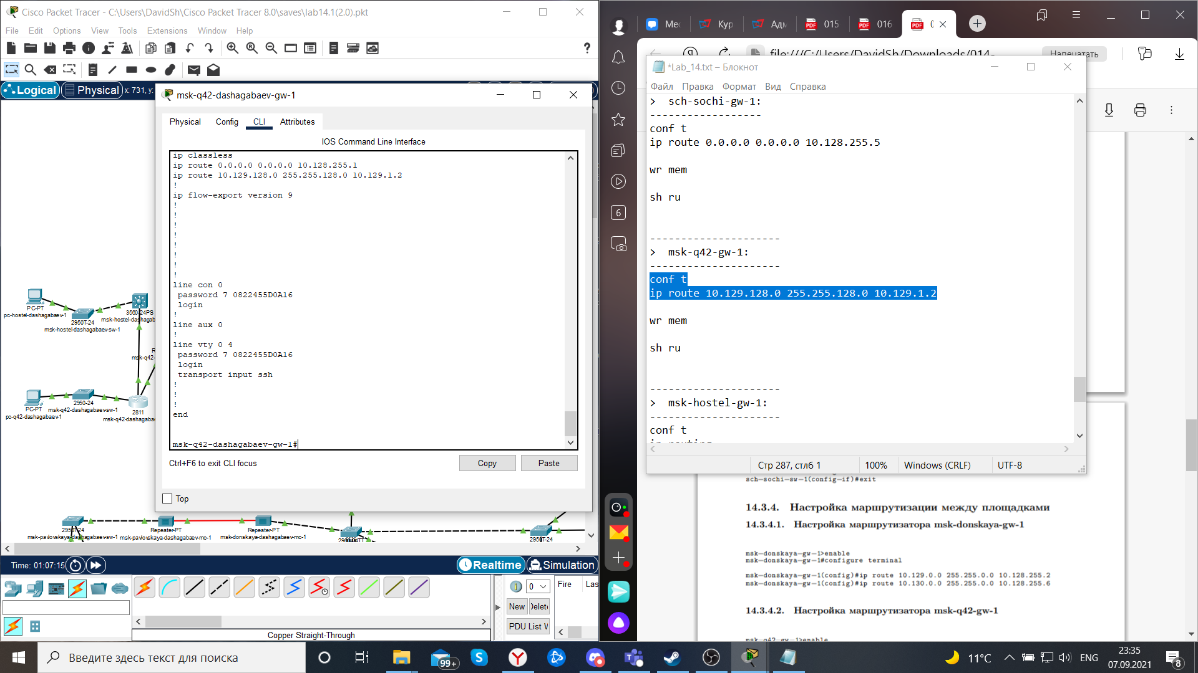

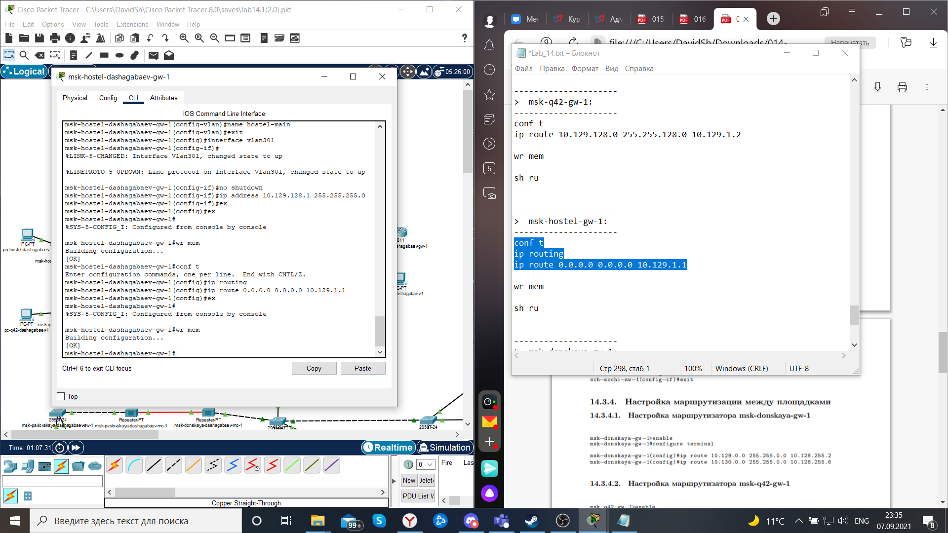

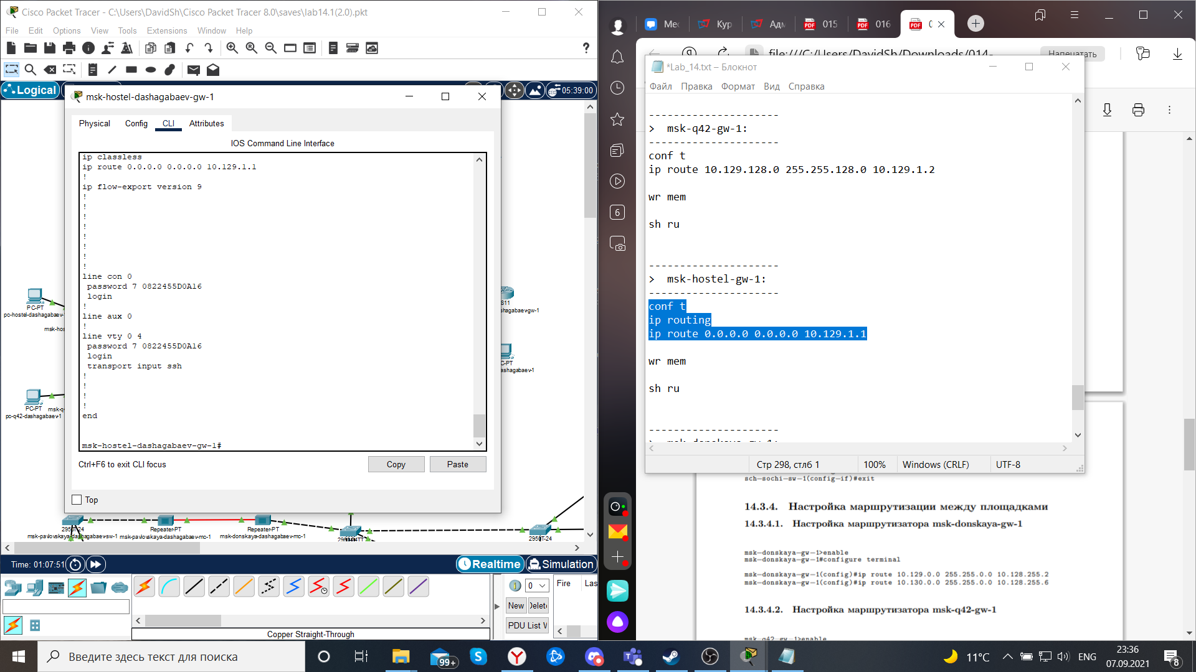

6. Настроим NAT на маршрутизаторе msk-donskaya-gw-1 (см. раздел 14.3.6).

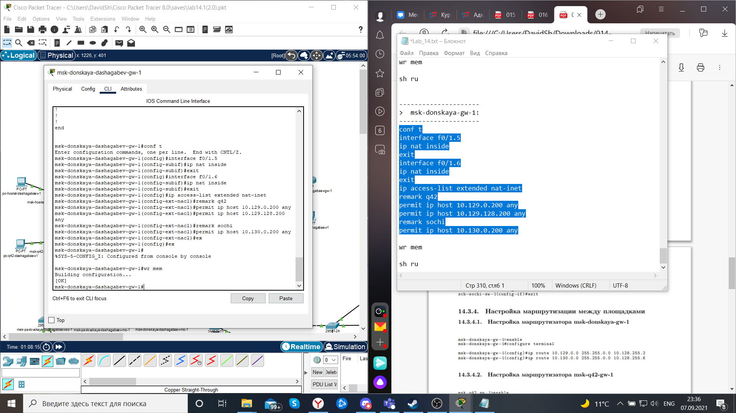

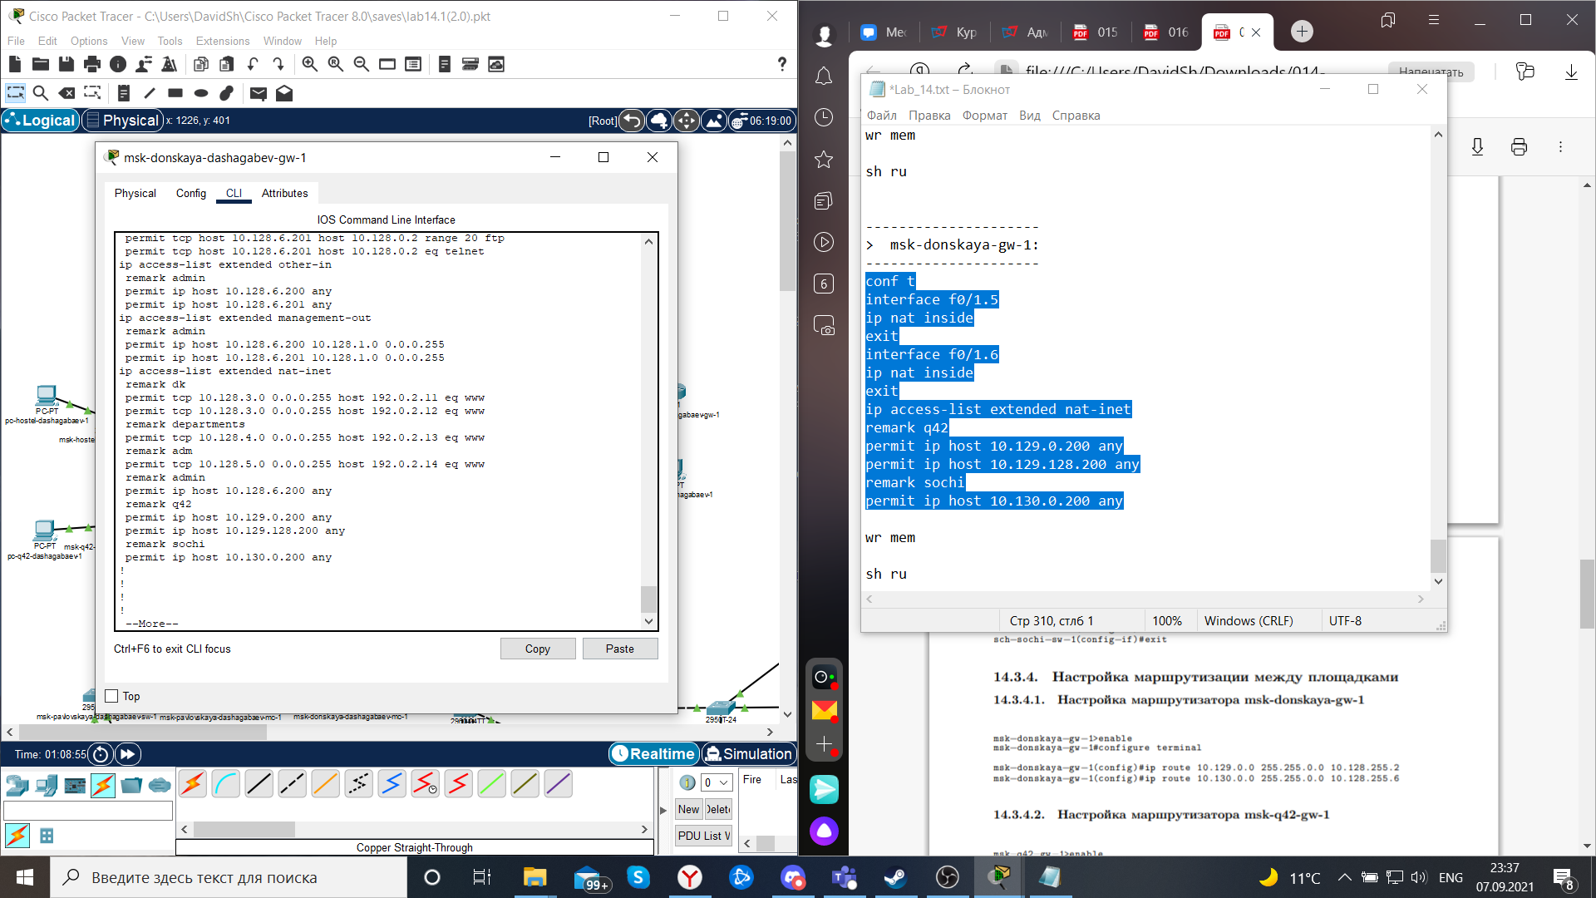

# Вывод:

Мы научились настраивать взаимодействие через сеть провайдера посредством статической маршрутизации локальной сети организации с сетью основного здания, расположенного в 42-м квартале в Москве, и сетью филиала, расположенного в г. Сочи.

# Контрольные вопросы:

1. Приведите пример настройки статической маршрутизации между двумя

подсетями организации.

Имеется две физически разделенных подсети – сеть для офиса (172.16.100.0/28) [gw-1st] и для серверной фермы (172.16.200.0/28) [gw-2nd].

Конфигурация для gw-1st:

gw-1st#configure terminal - переходим в режим конфигурации  
gw-1st(config)#interface fa 0/0 - настраиваем интерфейс в сторону Офиса   
gw-1st(config-if)#description sw1.ekt10 - описание интерфейса   
gw-1st(config-if)#ip address 172.16.100.1 255.255.255.0 - задаем Ip шлюза поумолчанию Офисной сети   
gw-1st(config-if)#no shutdown - включаем интерфейс физически gw-1st(config-if)#exit

gw-1st(config)#interface fastEthernet 0/1 - настраиваем интерфейс в сторону Провайдера   
gw-1st(config-if)#description PROVIDER-burc-sw - описание интерфейса   
gw-1st(config-if)#no shutdown - включаем интерфейс физически   
gw-1st(config-if)#exit gw-1st(config)#interface fastEthernet 0/1.33 - настраиваем сабинтерфейс в сторону Серверной фермы   
gw-1st(config-subif)#description Server's ferm - описание интерфейса   
gw-1st(config-subif)#encapsulation dot1q 33 - тегирование кадров 33 VLAN'ом   
gw-1st(config-subif)#ip address 10.0.0.1 255.255.255.252 - задаем Ip-адрес для PtPсети (Офис-С.Ферма)   
gw-1st(config-subif)#exit   
gw-1st(config)#ip route 172.16.200.0 255.255.255.0 10.0.0.2 - статический маршрут в сторону Серверной фермы Команда ip route 172.16.200.0 255.255.255.0 10.0.0.2 означает, что все пакеты в подсеть 172.16.200.0/24 необходимо пересылать на шлюз 10.0.0.2 (gw-2nd).

Конфигурация для gw-2nd:

gw-2nd#configure terminal - переходим в режим конфигурации gw-2nd(config)#interface fa 0/0 - настраиваем интерфейс в сторону Офиса   
gw-2nd(config-if)#description sw1.ekt20 - описание интерфейса  
gw-2nd(config-if)#ip address 172.16.200.1 255.255.255.0 - задаем Ip шлюза поумолчанию Серверной фермы  
gw-2nd(config-if)#no shutdown - включаем интерфейс физически   
gw-2nd(config-if)#exit   
gw-2nd(config)#interface fastEthernet 0/1 - настраиваем интерфейс в сторону Провайдера   
gw-2nd(config-if)#description PROVIDER-burc-sw - описание интерфейса   
gw-2nd(config-if)#no shutdown - включаем интерфейс физически gw-2nd(config-if)#exit   
gw-2nd(config)#interface fastEthernet 0/1.33 - настраиваем сабинтерфейс в сторону Офиса   
gw-2nd(config-subif)#description Office - описание интерфейса   
gw-2nd(config-subif)#encapsulation dot1q 33 - тегирование кадров 33 VLAN'ом  
gw-2nd(config-subif)#ip address 10.0.0.2 255.255.255.252 - задаем Ip-адрес для PtPсети (С.Ферма-Офис)  
gw-2nd(config-subif)#exit   
gw-2nd(config)#ip route 172.16.100.0 255.255.255.0 10.0.0.1 - статический маршрут в сторону Офис

2. Опишите процесс обращения устройства из одного VLAN к устройству из

другого VLAN.

Когда станция A посылает IP-кадр на станцию B, то станция передает такой кадр с MAC-адресом интерфейса маршрутизатора P1, установленным в качестве идентификатора получателя, и адресом станции A в качестве адреса отправителя. Маршрутизатор направляет кадр на станцию B, используя MAC-адрес интерфейса маршрутизатора P2 в качестве адреса отправителя и адрес станции B в качестве адреса получателя. Когда станция B реагирует на станцию A, коммутатор посредством процесса самообучения определяет, что станция B подключена к порту коммутатора 4 A. В этом случае адресная таблица коммутатора a bridge выглядит так, как показано в таблице 1, в строке с надписью "событие 1". В таблице показаны четыре порта коммутатора 4 (1, 2, 3, 4) значения и Масадры, соответствующие каждому порту. Порты 1 и 2 принадлежат VLAN 1, а порты 3 и 4-VLAN 2. Значения MAC-адресов представлены в виде A и B для двух рабочих станций, а также в виде P1 и P2 для двух интерфейсов маршрутизатора. Коммутатор имеет информацию о том, что MAC-адрес станции A соответствует Порту 1, а MAC-адреса интерфейсов маршрутизатора P1 и P2 соответствуют портам 2 и 3. Когда станция А передает кадр, коммутатор снова определяет, что MAC-адрес станции A соответствует Порту 1. Когда маршрутизатор направляет кадр, он заменяет MAC-адрес отправителя на его значение MAC-адреса. Однако, когда маршрутизатор передает кадр через интерфейс P2 в качестве моста, он не заменяет им MAC-адрес в заголовке кадра, но оставляет исходное значение нетронутым. Таким образом, в этой ситуации коммутатор A определяет, что станция а подключена к порту 3. Полученная таким образом информация заставляет коммутатор предположить, что станция а изменила свое местоположение. Когда станция B посылает ответ на станцию A, коммутатор перенаправляет кадр P2 на интерфейс маршрутизатора. Однако, когда маршрутизатор передает кадр через интерфейс P1, коммутатор не будет передавать кадр через порт 1. Вместо этого он фильтрует кадр, потому что считает, что станция A подключена к порту.

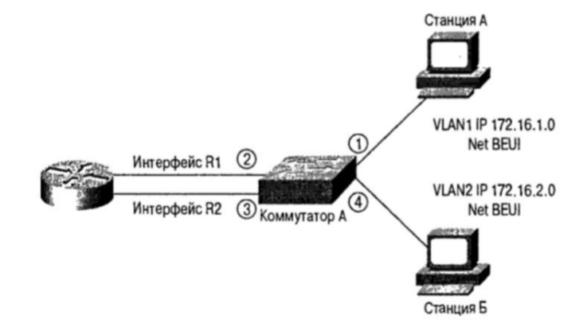

3. Как проверить работоспособность маршрута?

Пропинговать на одном из устройств второе устройство.

4. Как посмотреть таблицу маршрутизации?

sh ip route